|  |  |
| --- | --- |
|  | **CÔNG TY CỔ PHẦN CÔNG NGHỆ VIKING**  Phòng 1002, tầng 10, tòa nhà Thăng Long, 98 Ngụy Như Kon Tum, Phường Nhân Chính, Quận Thanh Xuân, Hà Nội.  Tel (024) 8582 9280 |

**TÀI LIỆU PHÂN TÍCH THIẾT KẾ HỆ THỐNG**

**Tên gói thầu**: Mua sắm trang thiết bị, phần mềm và sửa chữa nhỏ công trình

**Tên dự án**: Nâng cao năng lực về cơ sở vật chất và hạ tầng công nghệ thông tin trong khuôn khổ Chương trình ETEP tại Trường Đại học Sư phạm Hà Nội

**Version 1.0**

*Hà Nội, 2020*

**TRANG KÝ**

|  |  |
| --- | --- |
| **ĐẠI DIỆN NHÀ THẦU**  (*Ký, ghi rõ họ tên)* | **ĐẠI DIỆN CHỦ ĐẦU TƯ** (*Ký, ghi rõ họ tên)* |

**Bản ghi nhận thay đổi tài liệu**

*T - Thêm mới S - Sửa đổi X – Xoá

|  |  |  |  |  |
| --- | --- | --- | --- | --- |
| Ngày thay đổi | Lý do | T* S X | Mô tả thay đổi | Phiên bản mới |
|  |  |  |  |  |
|  |  |  |  |  |
|  |  |  |  |  |
|  |  |  |  |  |
|  |  |  |  |  |
|  |  |  |  |  |
|  |  |  |  |  |

MỤC LỤC

I. Giới thiệu chung 1

1. Mục đích tài liệu 1

2. Phạm vi tài liệu 1

3. Các thuật ngữ viết tắt 1

II. Tổng quan dự án 1

1. Mục tiêu 1

2. Phạm vi dự án 2

III. Phân tích thiết kế hệ thống 2

1. Mô hình tổng thể hệ thống 2

2. Sơ đồ phân rã chức năng 3

3. Sơ đồ dòng dữ liệu mức đỉnh 4

IV. Phân tích, thiết kế cơ sở dữ liệu 4

1. Xác định các thực thể 4

2. Sơ đồ quan hệ thực thể 5

2.1. Sơ đồ quan hệ thực thể phân hệ Quản trị hệ thống 6

2.2. Sơ đồ quan hệ thực thể các phân hệ nghiệp vụ 6

3. Thiết kế chi tiết các bảng 8

3.1. Bảng danh mục Biểu mẫu 8

3.2. Bảng danh mục Bước thực hiện 8

3.3. Bảng danh mục Cấp đề tài 9

3.4. Bảng danh mục Lĩnh vực 9

3.5. Bảng danh mục Loại hình nghiên cứu 9

3.6. Bảng danh mục Loại Kết quả 10

3.7. Bảng danh mục Cán bộ (nhà khoa học) 10

3.8. Bảng danh mục Cán bộ chức vụ (chức vụ của cán bộ) 10

3.9. Bảng danh mục Người dùng 11

3.10. Bảng danh mục Chức năng 11

3.11. Bảng danh mục Nhóm người dùng 11

3.12. Bảng danh mục Người dùng nhóm người dùng (người dùng trong nhóm người dùng) 12

3.13. Bảng danh mục Phân quyền (quyền của nhóm người dùng theo chức năng) 12

3.14. Bảng danh mục Systemconfig 12

3.15. Bảng File đính kèm 12

3.16. Bảng Thông tin chi tiết nhà khoa học 13

3.17. Bảng Hoạt động khoa học 15

3.18. Bảng Đề xuất đề tài 15

3.19. Bảng Lịch sử duyệt đề xuất 16

3.20. Bảng Đề tài 16

3.21. Bảng Thông tin chi tiết đề tài 17

3.22. Bảng Thành viên nghiên cứu 18

3.23. Bảng Kết quả nghiên cứu 19

3.24. Bảng Hội đồng 19

3.25. Bảng Chi tiết hội đồng 19

3.26. Bảng Danh sách đánh giá (danh sách đề xuất được hội đồng đánh giá) 20

3.27. Bảng Quản lý thông báo 20

3.28. Bảng Đối tượng thông báo 20

V. Thiết kế chức năng 21

1. Quản trị hệ thống 21

1.1. Mô hình chức năng 21

1.2. Thiết kế các chức năng 21

1.3. Mô tả chức năng 22

2. Quản lý nhà khoa học 32

2.1. Mô hình chức năng 32

2.2. Thiết kế các chức năng 32

2.3. Mô tả chức năng 32

3. Quản lý đề tài các cấp (Nhiệm vụ nghiên cứu) 34

3.1. Mô hình chức năng 34

3.2. Thiết kế các chức năng 34

3.3. Mô tả chức năng 34

4. Quản lý hội đồng 36

4.1. Mô hình chức năng 36

4.2. Thiết kế các chức năng 36

4.3. Mô tả chức năng 36

5. Quản lý các kết quả nghiên cứu 38

5.1. Mô hình chức năng 38

5.2. Thiết kế các chức năng 38

5.3. Mô tả chức năng 38

6. Quản lý các đơn vị nghiên cứu trong trường 40

6.1. Mô hình chức năng 40

6.2. Thiết kế các chức năng 40

6.3. Mô tả chức năng 40

7. Báo cáo, thống kê 42

7.1. Mô hình chức năng 42

7.2. Thiết kế các chức năng 42

7.3. Mô tả chức năng 43

# Giới thiệu chung

## Mục đích tài liệu

Tài liệu này được viết nhằm mục đích phân tích và thiết kế các chức năng chương trình và cơ sở dữ liệu của việc xây dựng phần mềm Quản lý khoa học đã được mô tả trong tài liêu Đặc tả yêu cầu người sử dụng.

Tài liệu đưa ra các chỉ dẫn đối với quá trình thiết kế hệ thống và thiết kế cơ sở dữ liệu.

Tài liệu được sử dụng làm căn cứ trong các quá trình lập trình và triển khai ứng dụng.

## Phạm vi tài liệu

Các nội dung chính được đề cập trong tài liệu là:

* Phân tích, thiết kế hệ thống
* Phân tích, thiết kế cơ sở dữ liệu
* Thiết kế chức năng chương trình.

## Các thuật ngữ viết tắt

# Tổng quan dự án

## Mục tiêu

Phần mềm quản lý khoa học – Trường Đại học Sư phạm Hà Nội là một hệ thống phần mềm quản lý quá trình thực hiện các đề tài từ lúc bắt đầu gửi đề xuất đến khi nghiệm thu hoàn thành, và các thông tin liên quan. Hệ thống giúp Ban Giám hiệu, phòng Khoa học công nghệ và các khoa chuyên môn quản lý các hoạt động nghiên cứu khoa học của cán bộ giảng viên trong trường một cách hiệu quả, thống nhất, giảm chi phí, thời gian, công sức, thuận tiện trọng việc tra cứu tìm kiếm, quản lý thông tin đề tài, nhiệm vụ khoa học, kết quả nghiên cứu khoa học. Hệ thống phần mềm có các chức năng phân quyền đến từng phòng, ban, cán bộ công chức, chuyên viên được phép xem, sửa, xóa…

## Phạm vi dự án

Quản lý các đề tài khoa học trong phạm vi của Trường Đại học Sư phạm Hà Nội.

# Phân tích thiết kế hệ thống

## Mô hình tổng thể hệ thống

Hệ thống được xây dựng các chức năng chính:

+ Quản lý các nhà khoa học, chuyên gia

+ Quản lý các đề tài khoa học các cấp

+ Quản lý hội đồng

+ Quản lý các kết quả nghiên cứu

+ Quản lý các đơn vị nghiên cứu

+ Quản trị hệ thống

+ Quản lý tài khoản

Mỗi người sử dụng sẽ được phân quyền tương ứng với chức năng, nhiệm vụ. Người sử dụng thực hiện những chức năng đã được phân quyền.

Phần mềm kết nối với các phần mềm khác trong Trường:

+ Phần mềm quản lý nhân sự: danh sách các nhà khoa học và sơ yếu lý lịch có thể dung chung hoặc chuyển từ phần mềm quản lý nhân sự sang.

+ Phần mềm quản lý giờ giảng: dữ liệu về kết quả nghiên cứu như bài báo, đề tài được chuyển sang phần mềm quản lý giờ giảng để đánh giá mức độ hoàn thành của giảng viên trong năm học.

Sử dụng phương thức xác thực tập trung của Trường thông qua API. Nhà khoa học sử dụng tài khoản hiện có trong các hệ thống công nghệ thông tin của Trường để đăng nhập mà không cần khai báo lại.

## Sơ đồ phân rã chức năng

- Sơ đồ chung hệ thống:

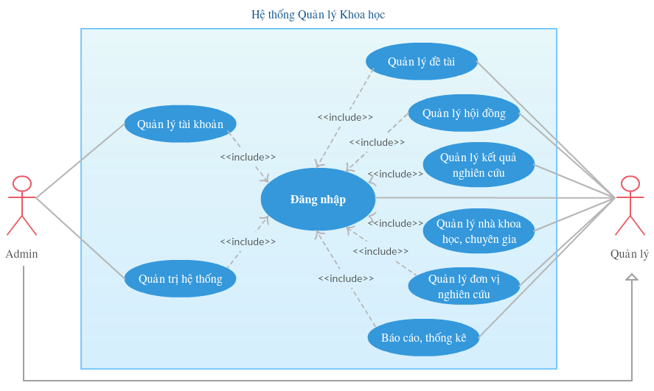

- Sơ đồ liên thông với các phần mềm khác của Trường:

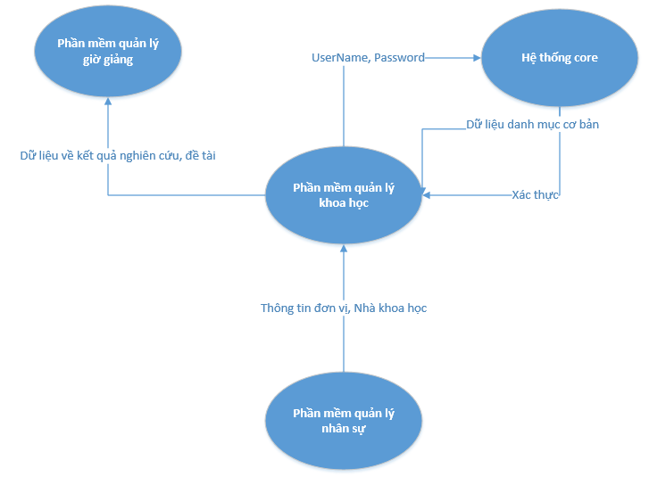

## Sơ đồ dòng dữ liệu mức đỉnh

Từ quá trình phân tích và khảo sát tình hình cụ thể của luồng thông tin và dữ liệu, sơ đồ dòng dữ liệu miêu tả luồng thông tin luân chuyển trong hệ thống giữa các chức năng như sau:

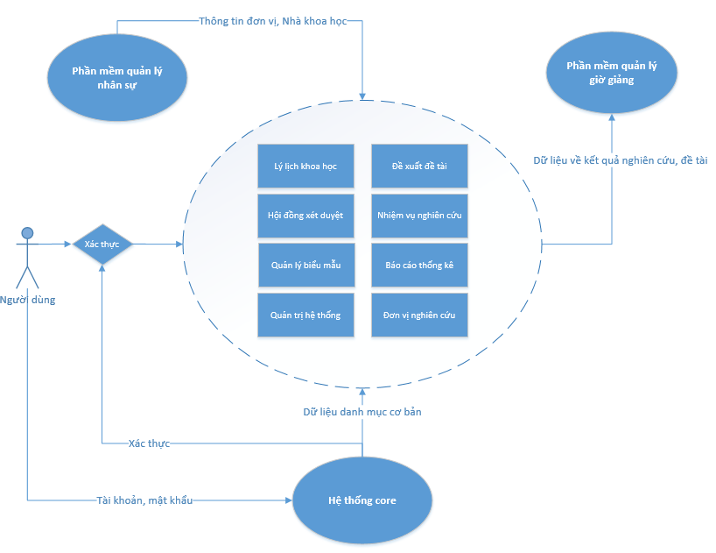

Sơ đồ dòng dữ liệu mức đỉnh cho biết được các luồng thông tin, các yêu cầu của hệ thống từ đó đề ra phương án giải quyết bài toán quản lý hồ sơ cán bộ.

# Phân tích, thiết kế cơ sở dữ liệu

## Xác định các thực thể

Qua quá trình phân tích, chúng tôi đưa ra đề xuất danh sách các thực thể như sau:

* Bảng danh mục Biểu mẫu
* Bảng danh mục Bước thực hiện
* Bảng danh mục Cấp đề tài
* Bảng danh mục Lĩnh vực
* Bảng danh mục Loại hình nghiên cứu
* Bảng danh mục Loại Kết quả
* Bảng danh mục Cán bộ (nhà khoa học)
* Bảng danh mục Cán bộ chức vụ (chức vụ của cán bộ)
* Bảng danh mục Người dùng
* Bảng danh mục Chức năng
* Bảng danh mục Nhóm người dùng
* Bảng danh mục Người dùng nhóm người dùng (người dùng trong nhóm người dùng)
* Bảng danh mục Phân quyền (quyền của nhóm người dùng theo chức năng)
* Bảng danh mục Systemconfig
* Bảng File đính kèm
* Bảng Thông tin chi tiết nhà khoa học
* Bảng Hoạt động khoa học
* Bảng Đề xuất đề tài
* Bảng Lịch sử duyệt đề xuất
* Bảng Đề tài
* Bảng Thông tin chi tiết đề tài
* Bảng Thành viên nghiên cứu
* Bảng Kết quả nghiên cứu
* Bảng Hội đồng
* Bảng Chi tiết hội đồng
* Bảng Danh sách đánh giá (danh sách đề xuất được hội đồng đánh giá)
* Bảng Quản lý thông báo
* Bảng Đối tượng thông báo

## Sơ đồ quan hệ thực thể

Với các thực thể được xác định như trên, chúng tôi chia các sơ đồ thực thể như sau:

* Quản trị hệ thống
* Quản lý lý lịch khoa học
* Quản lý đề xuất
* Quản lý nhiệm vụ nghiên cứu
* Hội đồng xét duyệt

### Sơ đồ quan hệ thực thể phân hệ Quản trị hệ thống

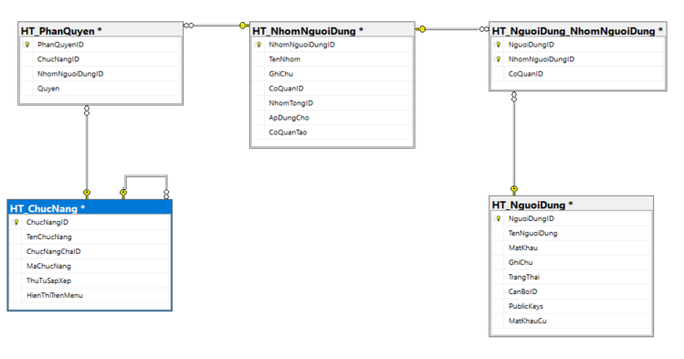

*Hình 4.2.5.1. Sơ đồ ER phân hệ Quản trị hệ thống*

Danh sách các bảng

* Bảng người dùng (NguoiDung) quản lý thông tin người sử dụng hệ thống.
* Bảng nhóm người dùng (NhomNguoiDung) quản lý thông tin nhóm người dùng.
* Bảng quan hệ người dùng với nhóm người dùng (NguoiDung_NhomNguoiDung) thể hiện người dùng nào thuộc nhóm nào.
* Bảng chức năng (ChucNang) quản lý các chức năng có trong hệ thống.
* Bảng phân quyền (PhanQuyen) quản lý thông tin phân quyền của người dùng, nhóm người dùng.

Thông qua bảng danh mục nhóm người sử dụng sẽ quyết định quyền truy cập, sử dụng hệ thống. Thiết kế cho phép một nhóm có nhiều người sử dụng và một người sử dụng có thể thuộc nhiều nhóm. Tuỳ theo phân quyền với mỗi nhóm mà người dùng có thể sử dụng các chức năng của hệ thống cũng như có thể tạo báo cáo hay chỉ xem các báo cáo.

### Sơ đồ quan hệ thực thể các phân hệ nghiệp vụ

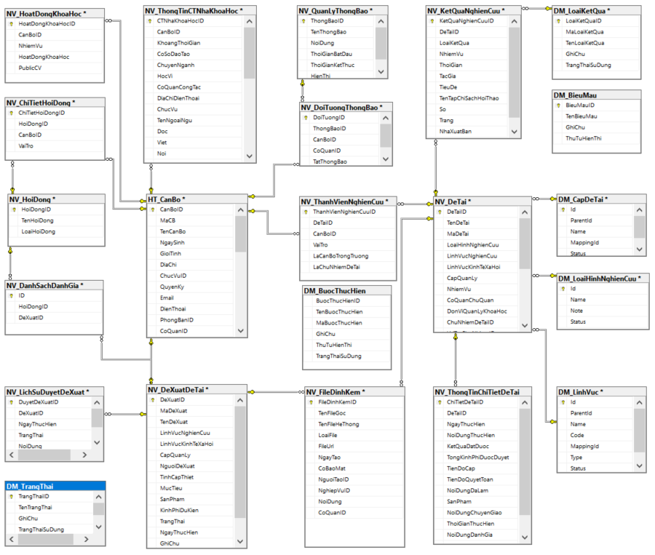

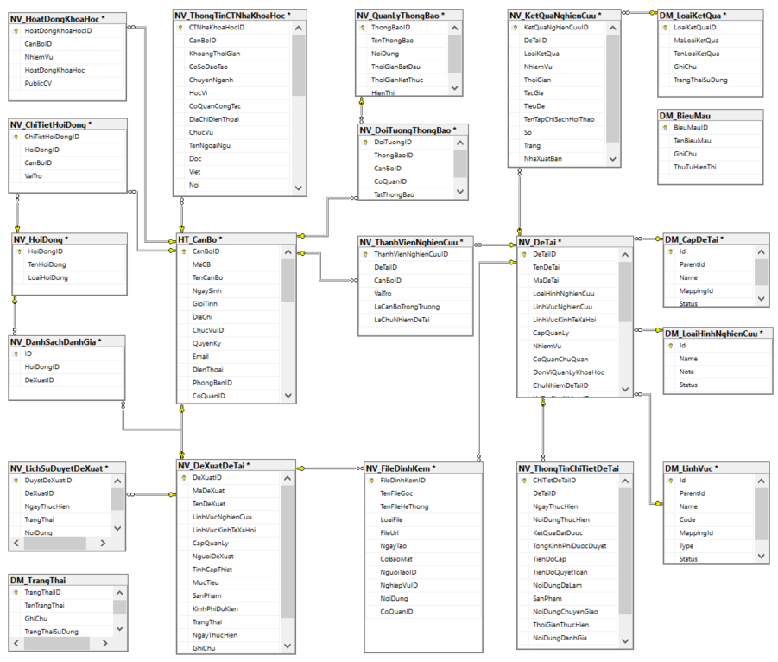

## Thiết kế chi tiết các bảng

### Bảng danh mục Biểu mẫu

|  |  |  |  |
| --- | --- | --- | --- |
| **Tên trường** | **Kiểu dữ liệu** | **Bắt buộc** | **Mô tả** |
| BieuMauID | int | Có | PK, ID |
| TenBieuMau | nvarchar(200) | Có | Tên biểu mẫu |
| ThuTuHienThi | int | Không | Thứ tự sắp xếp |
| GhiChu | nvarchar(MAX) | Không | Ghi chú |

### Bảng danh mục Bước thực hiện

|  |  |  |  |
| --- | --- | --- | --- |
| **Tên trường** | **Kiểu dữ liệu** | **Bắt buộc** | **Mô tả** |
| BuocThucHienID | int | Có | PK, ID |
| TenBuocThucHien | nvarchar(200) | Có |  |
| MaBuocThucHien | nvarchar(50) | Có |  |
| ThuTuHienThi | int | Không |  |
| TrangThaiSuDung | bit | Không |  |
| GhiChu | nvarchar(MAX) | Không |  |

### Bảng danh mục Cấp đề tài

|  |  |  |  |
| --- | --- | --- | --- |
| **Tên trường** | **Kiểu dữ liệu** | **Bắt buộc** | **Mô tả** |
| Id | int | Có | PK, ID |
| ParentId | int | Không | FK, Id cấp đề tài cha |
| Name | nvarchar(MAX) | Có | Tên cấp đề tài |
| MappingId | int | Không | ID Categories core trả về |
| Status | bit | Có | Trạng thái sử dụng |

### Bảng danh mục Lĩnh vực

|  |  |  |  |
| --- | --- | --- | --- |
| **Tên trường** | **Kiểu dữ liệu** | **Bắt buộc** | **Mô tả** |
| Id | int | Có | PK, ID |
| ParentId | int | Không | FK, id lĩnh vực cha |
| Name | nvarchar(MAX) | Có | Tên lĩnh vực |
| Code | varchar(20) | Có | Mã lĩnh vực |
| Type | tinyint | Có | Loại lĩnh vực (1- nghiên cứu, 2 - kinh tế) |
| Status | bit | Có | Trạng thái sử dụng |

### Bảng danh mục Loại hình nghiên cứu

|  |  |  |  |
| --- | --- | --- | --- |
| **Tên trường** | **Kiểu dữ liệu** | **Bắt buộc** | **Mô tả** |
| Id | int | Có | PK, ID |
| Name | nvarchar(255) | Có | Tên loại hình nghiên cứu |
| Note | nvarchar(255) | Không | Ghi chú |
| Status | bit | Có | Trạng thái sử dụng |

### Bảng danh mục Loại Kết quả

|  |  |  |  |
| --- | --- | --- | --- |
| **Tên trường** | **Kiểu dữ liệu** | **Bắt buộc** | **Mô tả** |
| LoaiKetQuaID | int | Có | PK, ID |
| MaLoaiKetQua | nvarchar(50) | Có | Mã loại kết quả |
| TenLoaiKetQua | nvarchar(200) | Có | Tên loại kết quả |
| GhiChu | nvarchar(MAX) | Không | Ghi chú |
| TrangThaiSuDung | bit | Có | Trạng thái sử dụng |

### Bảng danh mục Cán bộ (nhà khoa học)

|  |  |  |  |
| --- | --- | --- | --- |
| **Tên trường** | **Kiểu dữ liệu** | **Bắt buộc** | **Mô tả** |
| CanBoID | Int | Có | PK, ID |
| TenCanBo | nvarchar(50) | Có | Tên cán bộ |
| NgaySinh | datetime | Không | Ngày sinh |
| GioiTinh | tinyint | Không | Giới tính |
| Email | nvarchar(100) | Không | Email |
| DienThoai | varchar(20) | Không | Điện thoại |
| ChucDanhKhoaHocIDStr | nvarchar(50) | Không | Danh sách id học hàm, học vị |
| ChucDanhHanhChinhIDStr | nvarchar(50) | Không | Danh sách id chức danh hành chính |
| LaCanBoTrongTruong | Bit | Có | Có phải là cán bộ trong trường hay ko (true – trong trường, false – ngoài trường) |
| LaChuyenGia | Bit | Có | Chà chuyên gia |

### Bảng danh mục Cán bộ chức vụ (chức vụ của cán bộ)

|  |  |  |  |
| --- | --- | --- | --- |
| **Tên trường** | **Kiểu dữ liệu** | **Bắt buộc** | **Mô tả** |
| ID | Int | Có | PK, ID |
| CanBoID | Int | Có | FK, id nhà khoa học |
| ChucVuID | Int | Có | FK, id danh mục chức vụ |

### Bảng danh mục Người dùng

|  |  |  |  |
| --- | --- | --- | --- |
| **Tên trường** | **Kiểu dữ liệu** | **Bắt buộc** | **Mô tả** |
| NguoiDungID | int | Có | PK, ID |
| TenNguoiDung | nvarchar(50) | Có | Username |
| MatKhau | nvarchar(200) | Có | Mật khẩu |
| CanBoID | int | Có | Cán bộ id |
| GhiChu | nvarchar(200) | Không | Ghi chú |

### Bảng danh mục Chức năng

|  |  |  |  |
| --- | --- | --- | --- |
| **Tên trường** | **Kiểu dữ liệu** | **Bắt buộc** | **Mô tả** |
| ChucNangID | int | Có | PK, ID |
| TenChucNang | nvarchar(50) | Có | Tên chức năng |
| ChucNangChaID | int | Không | FK, Chức năng id cha |
| MaChucNang | nvarchar(50) | Có | Mã chức năng |
| ThuTuSapXep | int | Không | Thứ tự sắp xếp |
| HienThiTrenMenu | bit | Có | Có hiển thị trên menu hay ko |

### Bảng danh mục Nhóm người dùng

|  |  |  |  |
| --- | --- | --- | --- |
| **Tên trường** | **Kiểu dữ liệu** | **Bắt buộc** | **Mô tả** |
| NhomNguoiDungID | int | Có | PK, ID |
| TenNhom | nvarchar(200) | Có | Tên nhóm người dùng |
| GhiChu | nvarchar(MAX) | Không | Ghi chú |

### Bảng danh mục Người dùng nhóm người dùng (người dùng trong nhóm người dùng)

|  |  |  |  |
| --- | --- | --- | --- |
| **Tên trường** | **Kiểu dữ liệu** | **Bắt buộc** | **Mô tả** |
| NguoiDungID | int | Có | PK, ID |
| NhomNguoiDungID | int | Có | FK, Nhóm người dùng id |
| CoQuanID | int | Có | FK, Cơ quan id. Dùng để phân biệt người dùng thuộc cơ quan nào (ngoài trường, trong trường) |

### Bảng danh mục Phân quyền (quyền của nhóm người dùng theo chức năng)

|  |  |  |  |
| --- | --- | --- | --- |
| **Tên trường** | **Kiểu dữ liệu** | **Bắt buộc** | **Mô tả** |
| PhanQuyenID | int | Có | PK, ID |
| ChucNangID | int | Có | FK, Chức năng id |
| NhomNguoiDungID | int | Có | FK, nhóm người dùng id |
| Quyen | int | Có | Quyền của tương ứng với chức năng |

### Bảng danh mục Systemconfig

|  |  |  |  |
| --- | --- | --- | --- |
| **Tên trường** | **Kiểu dữ liệu** | **Bắt buộc** | **Mô tả** |
| SystemConfigID | int | Có | PK, ID |
| ConfigKey | nvarchar(200) | Có | Mã |
| ConfigValue | nvarchar(200) | Có | Giá trị |
| Description | nvarchar(200) | Không | Mô tả |

### Bảng File đính kèm

|  |  |  |  |
| --- | --- | --- | --- |
| **Tên trường** | **Kiểu dữ liệu** | **Bắt buộc** | **Mô tả** |
| FileDinhKemID | int | Có | PK, ID |
| TenFileGoc | nvarchar(2000) | Có | Tên file người dùng tải lên |
| TenFileHeThong | nvarchar(2000) | Có | Tên file lưu trên hệ thống |
| LoaiFile | int | Có | Loại file:  - 1 file biểu mẫu  - 2 file đề xuất  - 3 file khác  - 4 file đề tài  - 5 file duyệt đề xuất  - 6 file lý lịch  - 7 file ảnh đại diện  - 8 file sản phẩm đề tài  - 9 file kết qủa chuyển giao  - 10 file kết quả nghiên cứu  - 11 file đánh giá giai đoạn  - 12 file kết quả đánh giá  - 13 file bài báo tạp chí  - 14 file kết quả nghiên cứu công bố  - 15 file sách chuyên khảo  - 16 file các môn giảng dạy  - 17 file hoạt động khoa học |
| NghiepVuID | int | Có | FK, id nghiệp vụ tương ứng loại file |
| FileUrl | nvarchar(2000) |  | Đường dẫn file |
| NgayTao | datetime2(7) |  | Ngày upload file |
| NguoiTaoID | int |  | Người upload file |
| NoiDung | nvarchar(MAX) |  | Nội dung file |
| CoQuanID | int |  | Cơ quan id, phân biệt cán bộ thuộc cơ quan nào (trong trường, ngoài trường) |

### Bảng Thông tin chi tiết nhà khoa học

|  |  |  |  |
| --- | --- | --- | --- |
| **Tên trường** | **Kiểu dữ liệu** | **Bắt buộc** | **Mô tả** |
| CTNhaKhoaHocID | int | Có | PK, ID |
| CanBoID | int | Có | Cán bộ id |
| CoQuanID | int | Có | Cơ quan id, phân biệt cán bộ thuộc cơ quan nào (trong trường, ngoài trường) |
| KhoangThoiGian | nvarchar(50) | Không | Khoảng thời gian |
| CoSoDaoTao | nvarchar(500) | Không | Cơ sở đào tạo |
| ChuyenNganh | nvarchar(200) | Không | Chuyên ngành |
| HocVi | nvarchar(200) | Không | Học vị |
| CoQuanCongTac | nvarchar(500) | Không | Cơ quan công tác |
| DiaChiDienThoai | nvarchar(500) | Không | Dịa chỉ |
| ChucVu | nvarchar(200) | Không | Chức vụ |
| TenNgoaiNgu | nvarchar(50) | Không | Tên ngoại ngữ |
| Doc | nvarchar(50) | Không | Đọc |
| Viet | nvarchar(50) | Không | Viết |
| Noi | nvarchar(50) | Không | Nói |
| TieuDe | nvarchar(500) | Không | Tiêu đề |
| NgayCap | datetime | Không | Ngày cấp |
| SoHieu | nvarchar(50) | Không | Số hiệu |
| TrinhDo | nvarchar(50) | Không | Trình độ |
| NoiCap | nvarchar(500) | Không | Nơi cấp |
| TenDuAn | nvarchar(500) | Không | Tên dự án |
| CoQuanTaiTro | nvarchar(500) | Không | Cơ quan tài trợ |
| VaiTroThamGia | nvarchar(500) | Không | Vai trò tham gia |
| TacGia | nvarchar(500) | Không | Tác giả |
| TenTapChiSachHoiThao | nvarchar(MAX) | Không | Tên tạp chí, sách, hội thảo |
| So | nvarchar(50) | Không | Số |
| Trang | nvarchar(50) | Không | Trang |
| NhaXuatBan | nvarchar(500) | Không | Nhà xuất bản |
| DeTai | int | Không | Đề tài |
| DeCuong | nvarchar(MAX) | Không | Đề cương |
| HuongNghienCuuChinh | nvarchar(MAX) | Không | Hương nghiên cứu chính |
| LoaiThongTin | int | Có | Loại thông tin:  - 1 Quá trình đào tạo  - 2 Quá trình công tác  - 3 Ngoại ngữ  - 4 Văn bằng chứng chỉ  - 5 Giải thưởng khoa học  - 6 Dự án, đề tài  - 7 Bài báo, tạp chỉ  - 8 Kết quả nghiên cứu  - 9 Sách chuyên khảo  - 10 Các môn giảng giạy  - 11 Hương nghiên cứu chính |

### Bảng Hoạt động khoa học

|  |  |  |  |
| --- | --- | --- | --- |
| **Tên trường** | **Kiểu dữ liệu** | **Bắt buộc** | **Mô tả** |
| HoatDongKhoaHocID | int | Có | PK, ID |
| CanBoID | int | Có | Cán bộ id |
| NhiemVu | int | Có | Nhiệm vụ khoa học |
| HoatDongKhoaHoc | nvarchar(MAX) | Có | Nội dung |
| PublicCV | bit | Có | Có hiển thị trên CV hay ko |

### Bảng Đề xuất đề tài

|  |  |  |  |
| --- | --- | --- | --- |
| **Tên trường** | **Kiểu dữ liệu** | **Bắt buộc** | **Mô tả** |
| DeXuatID | int | Có | PK, ID |
| MaDeXuat | nvarchar(50) | Có | Mã đề xuất |
| TenDeXuat | nvarchar(MAX) | Có | Tên đề xuất |
| LinhVucNghienCuu | int | Có | FK, Lĩnh vực nghiên cứu |
| LinhVucKinhTeXaHoi | int | Có | FK, Lĩnh vực xã hội |
| CapQuanLy | int | Có | FK, cấp quản lý |
| NguoiDeXuat | int | Có | FK, Nhà khoa học đề xuất |
| TinhCapThiet | nvarchar(MAX) | Không | Tính cấp thiết |
| MucTieu | nvarchar(MAX) | Không | Mục tiêu |
| SanPham | nvarchar(MAX) | Không | Sản phẩm |
| KinhPhiDuKien | decimal(18, 0) | Không | Kinh phí dự kiến |
| TrangThai | int | Không | Trạng thái đề xuất |
| NgayThucHien | datetime | Không | Ngày thực hiện |
| GhiChu | nvarchar(MAX) | Không | Ghi chú |

### Bảng Lịch sử duyệt đề xuất

|  |  |  |  |
| --- | --- | --- | --- |
| **Tên trường** | **Kiểu dữ liệu** | **Bắt buộc** | **Mô tả** |
| DuyetDeXuatID | int | Có | PK, ID |
| DeXuatID | int | Có | FK, Đề xuất id |
| NgayThucHien | datetime | Có | Ngày thực hiện |
| TrangThai | int | Có | Trạng thái duyệt |
| NoiDung | nvarchar(MAX) | Không | Nội dung duyệt |
| CanBoID | int | Có | Cán bộ duyệt |

### Bảng Đề tài

|  |  |  |  |
| --- | --- | --- | --- |
| **Tên trường** | **Kiểu dữ liệu** | **Bắt buộc** | **Mô tả** |
| DeTaiID | int | Có | PK, ID |
| TenDeTai | nvarchar(500) | Có | Tên đề tài |
| MaDeTai | nvarchar(50) | Có | Mã đề tài |
| LoaiHinhNghienCuu | int | Có | FK, Loại hình nghiên cứu |
| LinhVucNghienCuu | int | Có | FK, Lĩnh vực nghiên cứu |
| LinhVucKinhTeXaHoi | int | Có | FK, Lĩnh vực kinh tế, xã hội |
| CapQuanLy | int | Có | FK, Cấp quản lý |
| NhiemVu | int | Có | FK, Nhiệm vụ khoa học |
| CoQuanChuQuan | nvarchar(500) | Không | Cơ quan chủ quản |
| DonViQuanLyKhoaHoc | nvarchar(500) | Không | Đơn vị quản lý khoa học |
| ChuNhiemDeTaiID | int | Có | FK, Chủ nhiệm Đề tài id (cán bộ trong trường) |
| VaiTroChuNhiemID | int | Có | FK, Vai trò chủ nhiệm |
| NamBatDau | int | Có | Năm bắt đầu |
| NamKetThuc | int | Có | Năm kết thúc |
| KinhPhiDHSP | decimal(18, 0) | Không | Kinh phí nguồn từ Đại học sư phạm |
| NguonKhac | decimal(18, 0) | Không | Nguồn khác |
| MucTieu | nvarchar(MAX) | Không | Mục tiêu đề tài |
| CacNoiDungChinh | nvarchar(MAX) | Không | Các nội dung chính |
| SanPhamDangKy | nvarchar(MAX) | Không | Sản phẩm đăng ký |
| KhaNangUngDung | nvarchar(MAX) | Không | Khả năng ứng dụng của đề tài |
| TrangThai | int | Không | Trạng thái đề tài |
| NguoiTaoID | int | Có | Người tạo id |

### Bảng Thông tin chi tiết đề tài

|  |  |  |  |
| --- | --- | --- | --- |
| **Tên trường** | **Kiểu dữ liệu** | **Bắt buộc** | **Mô tả** |
| ChiTietDeTaiID | int | Có | PK, ID |
| DeTaiID | int | Có | FK, Đề tài id |
| NgayThucHien | datetime | Không | Ngày thực hiện |
| NoiDungThucHien | nvarchar(MAX) | Không | Nội dung thực hiện |
| KetQuaDatDuoc | nvarchar(MAX) | Không | Kết quả đạt được |
| TongKinhPhiDuocDuyet | decimal(18, 0) | Không | Tổng kinh phí được duyệt |
| TienDoCap | decimal(18, 0) | Không | Tiến độ cấp kinh phí |
| TienDoQuyetToan | decimal(18, 0) | Không | Tiến độ quyết toán kinh phí |
| NoiDungDaLam | nvarchar(MAX) | Không | Nội dung đã làm |
| SanPham | nvarchar(MAX) | Không | Sản phẩm |
| NoiDungChuyenGiao | nvarchar(MAX) | Không | Ngội dung chuyên giao |
| ThoiGianThucHien | nvarchar(50) | Không | Thời gian thực hiện |
| NoiDungDanhGia | nvarchar(MAX) | Không | Nội dung đánh giá |
| LoaiThongTin | int | Có | Loại thông tin:  - 1 Tiện độ thực hiện  - 2 Kinh phí  - 3 Sản phẩm đề tài  - 4 Kết quả chuyển giao  - 5 Đánh giá giai đoạn  - 6 Kết quả đánh giá |
| NguoiTaoID | int | Có | Người tạo id |

### Bảng Thành viên nghiên cứu

|  |  |  |  |
| --- | --- | --- | --- |
| **Tên trường** | **Kiểu dữ liệu** | **Bắt buộc** | **Mô tả** |
| ThanhVienNghienCuuID | int | Có | PK, ID |
| DeTaiID | int | Có | FK, Đề tài id |
| CanBoID | int | Có | FK, Cán bộ id |
| VaiTro | int | Có | FK, Vai trò |
| LaCanBoTrongTruong | int | Có | Là cán bộ trong trường |
| LaChuNhiemDeTai | bit | Có | Là chủ nhiệm đề tài |

### Bảng Kết quả nghiên cứu

|  |  |  |  |
| --- | --- | --- | --- |
| **Tên trường** | **Kiểu dữ liệu** | **Bắt buộc** | **Mô tả** |
| KetQuaNghienCuuID | int | Có | PK, ID |
| DeTaiID | int | Có | FK, Đề tài id |
| LoaiKetQua | int | Có | FK, loại kết quả |
| NhiemVu | int | Có | FK, nhiệm vụ |
| ThoiGian | nvarchar(50) | Không | Thời gian |
| TacGia | nvarchar(500) | Không | Tác giả |
| TieuDe | nvarchar(500) | Không | Tiêu đề |
| TenTapChiSachHoiThao | nvarchar(MAX) | Không | Tên tạp chí, sách, hội thảo |
| So | nvarchar(50) | Không | Số |
| Trang | nvarchar(50) | Không | Trang |
| NhaXuatBan | nvarchar(500) | Không | Nhà xuất bản |
| NguoiTaoID | int | Có | Người tạo id |

### Bảng Hội đồng

|  |  |  |  |
| --- | --- | --- | --- |
| **Tên trường** | **Kiểu dữ liệu** | **Bắt buộc** | **Mô tả** |
| HoiDongID | int | Có | PK, ID |
| TenHoiDong | nvarchar(500) | Có | Tên hội đồng |

### Bảng Chi tiết hội đồng

|  |  |  |  |
| --- | --- | --- | --- |
| **Tên trường** | **Kiểu dữ liệu** | **Bắt buộc** | **Mô tả** |
| ChiTietHoiDongID | int | Có | PK, ID |
| HoiDongID | int | Có | FK, Hội đồng id |
| CanBoID | int | Có | FK, Cán bộ id |
| VaiTro | nvarchar(500) | Không | Vai Trò |

### Bảng Danh sách đánh giá (danh sách đề xuất được hội đồng đánh giá)

|  |  |  |  |
| --- | --- | --- | --- |
| **Tên trường** | **Kiểu dữ liệu** | **Bắt buộc** | **Mô tả** |
| ID | int | Có | PK, ID |
| HoiDongID | int | Có | FK, Hội đồng id |
| DeXuatID | int | Có | FK, Đề xuất id |

### Bảng Quản lý thông báo

|  |  |  |  |
| --- | --- | --- | --- |
| **Tên trường** | **Kiểu dữ liệu** | **Bắt buộc** | **Mô tả** |
| ThongBaoID | int | Có | PK, ID |
| TenThongBao | nvarchar(500) | Có | Tên thông báo |
| NoiDung | nvarchar(MAX) | Có | Nội dung thông báo |
| ThoiGianBatDau | datetime | Có | Thời gian bắt đầu |
| ThoiGianKetThuc | datetime | Có | Thời gian kết thúc |
| HienThi | bit | Có | Có hiển thị hay ko |

### Bảng Đối tượng thông báo

|  |  |  |  |
| --- | --- | --- | --- |
| **Tên trường** | **Kiểu dữ liệu** | **Bắt buộc** | **Mô tả** |
| DoiTuongID | int | Có | PK, ID |
| ThongBaoID | int | Có | FK, Thông báo id |
| CanBoID | int | Có | FK, Cán bộ id |
| CoQuanID | int | Có | FK, Cơ quan id (dùng để phân biệt cán bộ thuộc cơ quan nào – trong trường, ngoài trường) |
| TatThongBao | bit | Có | Trạng thái thông báo |

# Thiết kế chức năng

## Quản trị hệ thống

### Mô hình chức năng

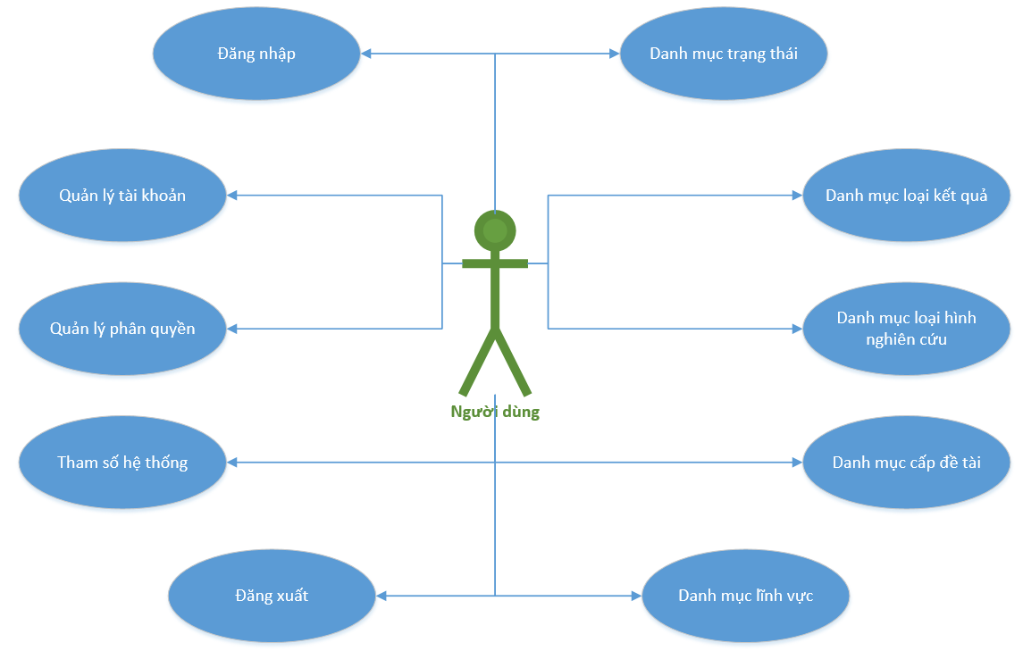

### Thiết kế các chức năng

|  |  |
| --- | --- |
| **Mã chức năng** | **Diễn giải** |
| UC_01.01 | Đăng nhập |
| UC_01.02 | Quản lý tài khoản |
| UC_01.03 | Quản lý phân quyền |
| UC_01.04 | Cấu hình tham số hệ thống |
| UC_01.05 | Quản lý danh mục trạng thái |
| UC_01.06 | Quản lý danh mục loại kết quả |
| UC_01.07 | Quản lý danh mục loại hình nghiên cứu |
| UC_01.08 | Quản lý danh mục cấp đề tài |
| UC_01.09 | Quản lý danh mục lĩnh vực |
| UC_01.10 | Đăng xuất hệ thống |
|  |  |

### Mô tả chức năng

#### UC_01.01 – Đăng nhập hệ thống

a. Tên chức năng

* Đăng nhập hệ thống

b. Mô tả chức năng

* Cho phép người dùng đăng nhập hệ thống.

c. Dòng sự kiện

* Người sử dụng kích hoạt chức năng
* Hệ thống hiển thị màn hình nhập thông tin, bao gồm:
  + Tên đăng nhập
  + Mật khẩu
* Người sử dụng nhập thông tin đăng nhập hệ thống và chọn Đăng nhập.
  + Nếu thông tin đăng nhập hợp lệ, hệ thống sẽ kiểm tra vai trò của người sử dụng và cho phép hiển thị các chức năng thuộc thẩm quyền của người sử dụng.
  + Nếu thông tin đăng nhập không hợp lệ, hệ thống sẽ hiển thị lại chức năng đăng nhập hệ thống hoặc kết thúc quá trình sử dụng tuỳ theo yêu cầu của người dùng.
* Người sử dụng thoát khỏi chức năng.

d. Yêu cầu

Hệ thống thực hiện được:

* Kiểm tra được tính chính xác của thông tin đăng nhập.
* Cho phép đăng nhập thông qua phương thức xác thực tập trung của Trường thông qua API.
* Phân quyền của người sử dụng trong trường hợp đăng nhập thành công.
* Mật khẩu hiển thị dưới hình thức các dấu *.

e. Tình trạng trước khi sử dụng chức năng

NA

f. Tình trạng sau khi sử dụng chức năng

* Nếu đăng nhập thành công, người dùng sẽ bắt đầu sử dụng các chức năng tương ứng với vai trò đã đăng nhập. Nếu không, trạng thái của hệ thống không đổi.
* Thông tin NSD đăng nhập vào hệ thống được hiển thị trên màn hình chính.

#### UC_01.02 – Quản lý tài khoản

a. Tên chức năng

* Quản lý tài khoản

b. Mô tả chức năng

* Cho phép Thêm, sửa, xóa thông tin, reset mật khẩu người dùng.

c. Dòng sự kiện

* Người sử dụng kích hoạt chức năng
* Hệ thống hiển thị màn hình bao gồm:
  + Danh sách người dùng được phân trang
  + Bộ lọc người dùng theo cơ quan, tìm kiếm người dùng theo tên cán bộ hoặc tên tài khoản
  + Các button chức năng thêm, sửa, xóa và reset mật khẩu
* Người sử dụng nhấn thêm, sửa thông tin người dùng. Hệ thống hiển thị thông tin bao bồm:
  + Ảnh đại diện
  + Tên tài khoản
  + Tên cán bộ (tên nhà khoa học)
  + Ngày sinh, giới tính
  + Email, điện thoại
  + Phân quyền
* Người sử dụng nhập thông tin người tạo, sửa người dùng và nhấn lưu.
  + Nếu thông tin hợp lệ, hệ thống thêm mới, sửa người dùng và hiển thị thông báo.
  + Nếu thông tin không hợp lệ, hệ thống hiển thị cảnh báo.
* Người sử dụng chọn 1 hoặc nhiều người dùng cần xóa rồi nhấn button xóa. Hệ thống hiển thị thông báo “Bạn chắc chắn muốn xóa tài khoản hay không?”.
  + Nếu người sử dụng chọn có; hệ thống xóa người dùng và trả về thông báo
  + Nếu người sử dụng chọn không; hệ thống hủy bỏ thao tác của người sử dụng
* Người sử dụng chọn 1 người dùng muốn reset mật khẩu và nhận button reset mật khẩu. Hệ thống hiển thị thông báo “Bạn có muốn đặt lại mật khẩu không?”.
  + Nếu người sử dụng chọn có; hệ thống đặt lại mật khẩu mặc định cho người dùng và trả về thông báo
  + Nếu người sử dụng chọn không; hệ thống hủy bỏ thao tác của người sử dụng
* Người sử dụng thoát khỏi chức năng.

d. Yêu cầu

* Hệ thống hiển thị được danh sách người dùng phân trang.
* Cho phép lọc dữ liệu người dùng theo cơ quan và tìm kiếm theo tên cán bộ hoặc tên người dùng.
* Thực hiện được thao tác thêm, sửa và xóa thông tin người dugnf.
* Thực hiện được thao tác đặt lại mật khẩu cho người dùng.

e. Tình trạng trước khi sử dụng chức năng: NA

f. Tình trạng sau khi sử dụng chức năng: NA

#### UC_01.03 – Quản lý phân quyền

a. Tên chức năng

* Quản lý phân quyền

b. Mô tả chức năng

* Phân quyền cho người dùng.

c. Dòng sự kiện

* Người sử dụng kích hoạt chức năng
* Hệ thống hiển thị màn hình bao gồm:
  + Danh sách nhóm người dùng được phân trang
  + Bộ lọc nhóm người dùng theo tên nhóm người dùng
  + Các button chức năng thêm, sửa, xóa và cấu hình
* Người sử dụng nhấn thêm, sửa thông tin nhóm người dùng. Hệ thống hiển thị thông tin bao bồm:
  + Tên nhóm người dùng
  + Ghi chú
* Người sử dụng nhập thông tin tên nhóm ngời dùng và ghi chú (nếu có).
  + Nếu thông tin hợp lệ, hệ thống thêm mới, sửa nhóm người dùng và hiển thị thông báo.
  + Nếu thông tin không hợp lệ, hệ thống hiển thị cảnh báo.
* Người sử dụng chọn 1 người dùng muốn cấu hình và nhấn button cấu hình. Hệ thống hiển màn hình gồm danh sách người dùng và danh sách chức năng trong nhóm.
  + Người sử dụng thực hiện thêm, xóa người dùng trong nhóm người dùng
  + Người sử dụng thực hiện thêm, xóa, sửa quyền trên các chắc năng của hệ thống trong nhóm người dùng
* Người sử dụng chọn 1 nhóm người dùng cần xóa rồi nhấn button xóa. Hệ thống hiển thị thông báo “Bạn chắc chắn muốn xóa tài khoản hay không?”.
  + Nếu người sử dụng chọn có; hệ thống xóa nhóm người dùng và trả về thông báo
  + Nếu người sử dụng chọn không; hệ thống hủy bỏ thao tác của người sử dụng
* Người sử dụng thoát khỏi chức năng.

d. Yêu cầu

* Hệ thống hiển thị được danh sách nhóm người dùng phân trang.
* Cho phép lọc dữ liệu nhóm người dùng theo tên người dùng.
* Thực hiện được thao tác thêm, sửa và xóa nhóm người dùng.
* Thực hiện được thêm, xóa người dùng vào nhóm người dùng.
* Thực hiện được thêm, xóa, sửa quyền trên các chức năng cho nhóm người dùng.

e. Tình trạng trước khi sử dụng chức năng: NA

f. Tình trạng sau khi sử dụng chức năng: Phân được quyền thực hiện các chức năng cho người dùng.

#### UC_01.04 – Cấu hình tham số hệ thống

a. Tên chức năng

* Cấu hình tham số hệ thống

b. Mô tả chức năng

* Cho phép người dùng cấu hình các tham số hệ thống.

c. Dòng sự kiện

* Người sử dụng kích hoạt chức năng
* Hệ thống hiển thị màn hình bao gồm:
  + Danh sách tham số hệ thống phân trang
  + Bộ lọc tham số hệ thống theo tên tham số
  + Các button chức năng thêm, sửa tham số
* Người sử dụng nhấn thêm, sửa thông tin tham số. Hệ thống hiển thị thông tin bao bồm:
  + Tên tham số
  + Giá trị
  + Ghi chú
* Người sử dụng nhập các thông tin trên màn hình và nhấn button lưu
  + Nếu thông tin hợp lệ, hệ thống thêm mới, sửa thông tin tham số và hiển thị thông báo.
  + Nếu thông tin không hợp lệ, hệ thống hiển thị cảnh báo.
* Người sử dụng thoát khỏi chức năng.

d. Yêu cầu

* Hệ thống hiển thị được danh sách tham số phân trang.
* Cho phép lọc dữ liệu tham số theo tên tham số.
* Thực hiện được thao tác thêm, sửa thông tin tham số.

e. Tình trạng trước khi sử dụng chức năng: NA

f. Tình trạng sau khi sử dụng chức năng: thêm, sửa được thông tin tham số

#### UC_01.05 – Quản lý danh mục trạng thái

a. Tên chức năng

* Danh mục trạng thái

b. Mô tả chức năng

* Cho phép người dùng quản lý danh mục trạng thái.

c. Dòng sự kiện

* Người sử dụng kích hoạt chức năng
* Hệ thống hiển thị màn hình bao gồm:
  + Danh sách trạng thái phân trang
  + Bộ lọc trạng thái theo tên trạng thái
  + Các button chức năng thêm, sửa, xóa
* Người sử dụng nhấn thêm, sửa trạng thái . Hệ thống hiển thị thông tin bao bồm:
  + Tên trạng thái
  + Ghi chú
  + Trạng thái sử dụng
* Người sử dụng nhập các thông tin trên màn hình và nhấn button lưu
  + Nếu thông tin hợp lệ, hệ thống thêm mới, sửa thông tin trạng thái và hiển thị thông báo.
  + Nếu thông tin không hợp lệ, hệ thống hiển thị cảnh báo.
* Người sử dụng chọn 1 hoặc nhiều trạng thái và nhấn button xóa. Hệ thống hiển thị thông báo “Bạn chắc chắn muốn xóa trạng thái hay không?”.
  + Nếu người sử dụng chọn có; hệ thống xóa trạng thái và trả về thông báo
  + Nếu người sử dụng chọn không; hệ thống hủy bỏ thao tác của người sử dụng
* Người sử dụng thoát khỏi chức năng.

d. Yêu cầu

* Hệ thống hiển thị được danh sách trạng thái phân trang.
* Cho phép lọc dữ liệu theo tên trạng thái .
* Thực hiện được thao tác thêm, sửa, xóa thông tin trạng thái .

e. Tình trạng trước khi sử dụng chức năng: NA

f. Tình trạng sau khi sử dụng chức năng: thêm, sửa, xóa được thông tin trạng thái .

#### UC_01.06 – Quản lý danh mục loại kết quả

a. Tên chức năng

* Danh mục loại kết quả

b. Mô tả chức năng

* Cho phép người dùng quản lý danh mục loại kết quả.

c. Dòng sự kiện

* Người sử dụng kích hoạt chức năng
* Hệ thống hiển thị màn hình bao gồm:
  + Danh sách loại kết quả phân trang
  + Bộ lọc loại kết quả theo tên loại kết quả
  + Các button chức năng thêm, sửa, xóa
* Người sử dụng nhấn thêm, sửa loại kết quả. Hệ thống hiển thị thông tin bao bồm:
  + Tên loại kết quả
  + Ghi chú
  + Trạng thái sử dụng
* Người sử dụng nhập các thông tin trên màn hình và nhấn button lưu
  + Nếu thông tin hợp lệ, hệ thống thêm mới, sửa thông tin loại kết quả và hiển thị thông báo.
  + Nếu thông tin không hợp lệ, hệ thống hiển thị cảnh báo.
* Người sử dụng chọn 1 hoặc nhiều loại kết quả và nhấn button xóa. Hệ thống hiển thị thông báo “Bạn chắc chắn muốn xóa loại kết quả hay không?”.
  + Nếu người sử dụng chọn có; hệ thống xóa loại kết quả và trả về thông báo
  + Nếu người sử dụng chọn không; hệ thống hủy bỏ thao tác của người sử dụng
* Người sử dụng thoát khỏi chức năng.

d. Yêu cầu

* Hệ thống hiển thị được danh sách loại kết quả phân trang.
* Cho phép lọc dữ liệu theo tên loại kết quả.
* Thực hiện được thao tác thêm, sửa, xóa thông tin loại kết quả.

e. Tình trạng trước khi sử dụng chức năng: NA

f. Tình trạng sau khi sử dụng chức năng: thêm, sửa, xóa được thông tin loại kết quả.

#### UC_01.07 – Quản lý danh mục loại hình nghiên cứu

a. Tên chức năng

* Danh mục loại hình nghiên cứu

b. Mô tả chức năng

* Cho phép người dùng quản lý danh mục loại hình nghiên cứu.

c. Dòng sự kiện

* Người sử dụng kích hoạt chức năng
* Hệ thống hiển thị màn hình bao gồm:
  + Danh sách loại hình nghiên cứu phân trang
  + Bộ lọc loại hình nghiên cứu theo tên loại hình nghiên cứu
  + Các button chức năng thêm, sửa, xóa
* Người sử dụng nhấn thêm, sửa loại hình nghiên cứu. Hệ thống hiển thị thông tin bao bồm:
  + Tên loại hình nghiên cứu
  + Ghi chú
  + Trạng thái sử dụng
* Người sử dụng nhập các thông tin trên màn hình và nhấn button lưu
  + Nếu thông tin hợp lệ, hệ thống thêm mới, sửa thông tin loại hình nghiên cứu và hiển thị thông báo.
  + Nếu thông tin không hợp lệ, hệ thống hiển thị cảnh báo.
* Người sử dụng chọn 1 hoặc nhiều loại hình nghiên cứu và nhấn button xóa. Hệ thống hiển thị thông báo “Bạn chắc chắn muốn xóa loại hình nghiên cứu hay không?”.
  + Nếu người sử dụng chọn có; hệ thống xóa loại hình nghiên cứu và trả về thông báo
  + Nếu người sử dụng chọn không; hệ thống hủy bỏ thao tác của người sử dụng
* Người sử dụng thoát khỏi chức năng.

d. Yêu cầu

* Hệ thống hiển thị được danh sách loại hình nghiên cứu phân trang.
* Cho phép lọc dữ liệu theo tên loại hình nghiên cứu.
* Thực hiện được thao tác thêm, sửa, xóa thông tin loại hình nghiên cứu.

e. Tình trạng trước khi sử dụng chức năng: NA

f. Tình trạng sau khi sử dụng chức năng: thêm, sửa, xóa được thông tin loại hình nghiên cứu.

#### UC_01.08 – Quản lý danh mục cấp đề tài

a. Tên chức năng

* Danh mục cấp đề tài

b. Mô tả chức năng

* Cho phép người dùng quản lý danh mục cấp đề tài.

c. Dòng sự kiện

* Người sử dụng kích hoạt chức năng
* Hệ thống hiển thị màn hình bao gồm:
  + Danh sách cấp đề tài theo hình cây
  + Bộ lọc cấp đề tài theo tên cấp đề tài
  + Các button chức năng thêm, sửa, xóa
* Người sử dụng nhấn thêm, sửa cấp đề tài. Hệ thống hiển thị thông tin bao bồm:
  + Tên cấp đề tài
  + Cấp cha
  + Trạng thái sử dụng
* Người sử dụng nhập các thông tin trên màn hình và nhấn button lưu
  + Nếu thông tin hợp lệ, hệ thống thêm mới, sửa thông tin cấp đề tài và hiển thị thông báo.
  + Nếu thông tin không hợp lệ, hệ thống hiển thị cảnh báo.
* Người sử dụng chọn 1 cấp đề tài và nhấn button xóa. Hệ thống hiển thị thông báo “Bạn chắc chắn muốn xóa cấp đề tài hay không?”.
  + Nếu người sử dụng chọn có; hệ thống xóa cấp đề tài và trả về thông báo
  + Nếu người sử dụng chọn không; hệ thống hủy bỏ thao tác của người sử dụng
* Người sử dụng thoát khỏi chức năng.

d. Yêu cầu

* Hệ thống hiển thị được danh sách cấp đề tài theo hình cây.
* Cho phép lọc dữ liệu theo tên cấp đề tài.
* Thực hiện được thao tác thêm, sửa, xóa thông tin cấp đề tài.

e. Tình trạng trước khi sử dụng chức năng: NA

f. Tình trạng sau khi sử dụng chức năng: thêm, sửa, xóa được thông tin cấp đề tài.

#### UC_01.09 – Quản lý danh mục lĩnh vực

a. Tên chức năng

* Danh mục lĩnh vực

b. Mô tả chức năng

* Cho phép người dùng quản lý danh mục lĩnh vực.

c. Dòng sự kiện

* Người sử dụng kích hoạt chức năng
* Hệ thống hiển thị màn hình bao gồm:
  + Danh sách lĩnh vực theo hình cây
  + Bộ lọc lĩnh vực theo tên lĩnh vực
  + Các button chức năng thêm, sửa, xóa
* Người sử dụng nhấn thêm, sửa lĩnh vực. Hệ thống hiển thị thông tin bao bồm:
  + Tên lĩnh vực
  + Mã lĩnh vực
  + Cấp cha
  + Trạng thái sử dụng
* Người sử dụng nhập các thông tin trên màn hình và nhấn button lưu
  + Nếu thông tin hợp lệ, hệ thống thêm mới, sửa thông tin lĩnh vực và hiển thị thông báo.
  + Nếu thông tin không hợp lệ, hệ thống hiển thị cảnh báo.
* Người sử dụng chọn 1 lĩnh vực và nhấn button xóa. Hệ thống hiển thị thông báo “Bạn chắc chắn muốn xóa lĩnh vực hay không?”.
  + Nếu người sử dụng chọn có; hệ thống xóa lĩnh vực và trả về thông báo
  + Nếu người sử dụng chọn không; hệ thống hủy bỏ thao tác của người sử dụng
* Người sử dụng thoát khỏi chức năng.

d. Yêu cầu

* Hệ thống hiển thị được danh sách lĩnh vực theo hình cây.
* Cho phép lọc dữ liệu theo tên lĩnh vực.
* Thực hiện được thao tác thêm, sửa, xóa thông tin lĩnh vực.

e. Tình trạng trước khi sử dụng chức năng: NA

f. Tình trạng sau khi sử dụng chức năng: thêm, sửa, xóa được thông tin lĩnh vực.

#### UC_01.10 – Đăng xuất hệ thống

a. Tên chức năng

* Đăng xuất

b. Mô tả chức năng

* Cho phép người dùng đăng xuất khỏi hệ thống.

c. Dòng sự kiện

* Người sử dụng chọn vào button đăng xuất
* Hệ thống thực hiện đăng xuất và trả về màn hình đăng nhập

d. Yêu cầu

* Hệ thống thực hiện được đăng xuất người dùng khỏi hệ thống

e. Tình trạng trước khi sử dụng chức năng: trong màn hình sử dụng phần mềm

f. Tình trạng sau khi sử dụng chức năng: đăng xuất khỏi hệ thống, ra màn hình đăng nhập.

## Quản lý nhà khoa học

### Mô hình chức năng

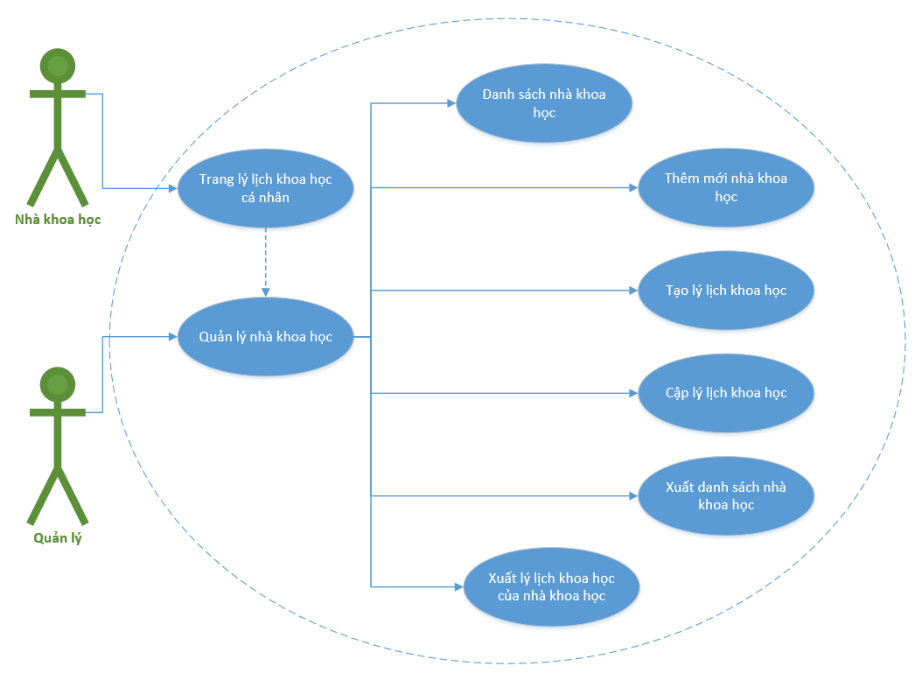

### Thiết kế các chức năng

|  |  |
| --- | --- |
| **Mã chức năng** | **Diễn giải** |
| UC_02.01 | Thêm mới nhà khoa học |
| UC_02.02 | Tạo, cập nhật, xóa lý lịch khoa học |
| UC_02.03 | Xuất danh sách nhà khoa học |
| UC_02.04 | Xuất lý lịch khoa học |
|  |  |

### Mô tả chức năng

a. Tên chức năng

* Quản lý nhà khoa học

b. Mô tả chức năng

Cho phép người dùng:

* Đối với nhà khoa học: Quản lý, cập nhật lý lịch khoa học của chính mình
* Đối với người quản lý: Quản lý nhà khoa học, lý lịch khoa học của nhà khoa học

c. Dòng sự kiện

* Người dùng chọn chức năng Lý lịch khoa học
* Màn hình dữ liệu danh mục hiển thị:
  + Đối với nhà khoa học: màn hình thông tin lý lịch khoa học
  + Đối với người quản lý: màn hình quản lý nhà khoa học
* Người dùng là nhà khoa học: thực hiện các thao tác nhập, sửa, xóa với dữ liệu lý lịch khoa học và nhấn button lưu. Hệ thống ghi lại thay đổi và thông báo thành công. Nhà khoa học nhấn button xuất lý lịch, hệ thống tự động tải về file lý lịch khoa học bằng file MS Word.
* Người dùng là nhà quản lý:
  + Thực hiện thao tác thêm mới nhà khoa học; người sử dụng nhập các thông tin và nhấn button lưu: Nếu thông tin hợp lệ, hệ thống thêm mới, sửa thông tin lĩnh vực và hiển thị thông báo. Nếu thông tin không hợp lệ, hệ thống hiển thị cảnh báo.
  + Thực hiện thao tác xóa thông tin nhà khoa học; người dùng chọn 1 nhà khoa học và chọn button xóa thông tin. Hệ thống hiển thị thông báo “Bạn chắc chắn muốn xóa thông tin nhà khoa học hay không?”. Nếu người sử dụng chọn có; hệ thống xóa và trả về thông báo. Nếu người sử dụng chọn không; hệ thống hủy bỏ thao tác của người sử dụng

d. Yêu cầu

Tạo, cập nhật được thông tin nhà khoa học

e. Tình trạng trước khi sử dụng chức năng

NA

f. Tình trạng sau khi sử dụng chức năng

* Lý lịch khoa học

## Quản lý đề tài các cấp (Nhiệm vụ nghiên cứu)

### Mô hình chức năng

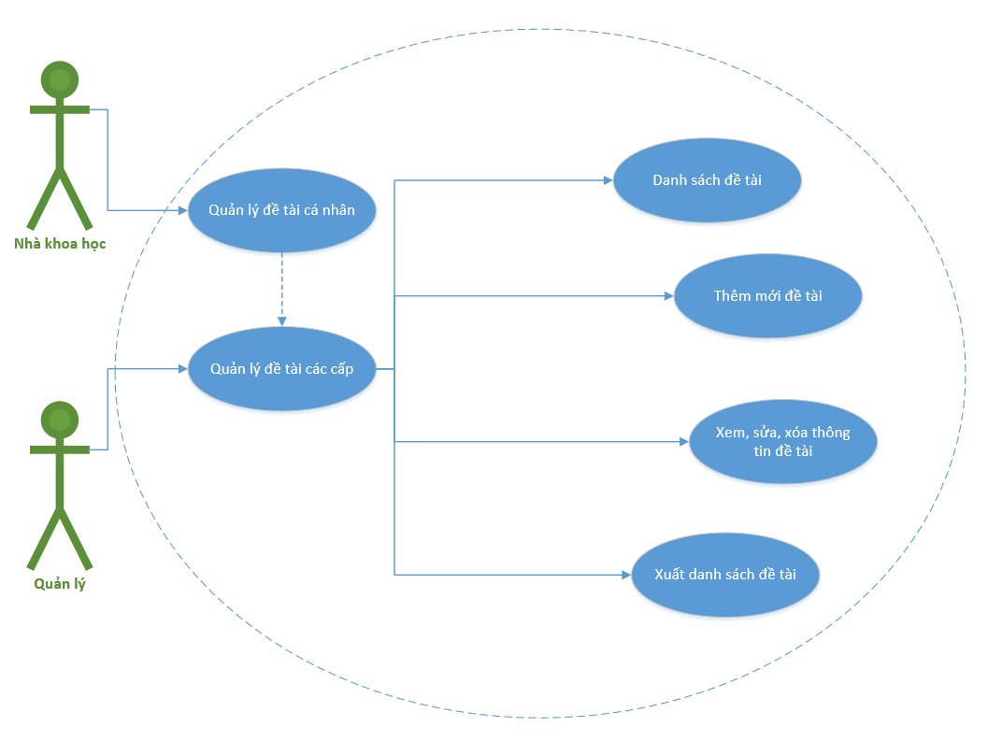

### Thiết kế các chức năng

|  |  |
| --- | --- |
| **Mã chức năng** | **Diễn giải** |
| UC_03.01 | Danh sách đề tài |
| UC_03.02 | Thêm mới nhà khoa học |
| UC_03.03 | Tạo, cập nhật, xóa lý lịch khoa học |
| UC_03.04 | Xuất danh sách nhà khoa học |
| UC_03.05 | Xuất lý lịch khoa học |
|  |  |

### Mô tả chức năng

a. Tên chức năng

* Quản lý đề tài

b. Mô tả chức năng

Cho phép người dùng:

* Đối với nhà khoa học: Quản lý, cập nhật đề tài, thông tin đề tài của chính mình
* Đối với người quản lý: Quản lý đề tài các cấp của nhà khoa học

c. Dòng sự kiện

* Người dùng chọn chức năng Đề tài (nhiệm vụ nghiên cứu)
* Màn hình dữ liệu danh mục hiển thị:
  + Đối với nhà khoa học: màn hình danh sách đề tài phân trang của nhà khoa học
  + Đối với người quản lý: màn hình danh sách đề tài phân trang của các nhà khoa học
  + Người dùng là nhà khoa học: thực hiện các thao tác thêm, sửa, xóa dữ liệu đề tài và nhấn button lưu. Hệ thống ghi lại thay đổi và thông báo thành công. Nhà khoa học nhấn button xuất excel, hệ thống tự động tải về file excel danh sách đề tài của chính mình.
* Người dùng là nhà quản lý: thực hiện các thao tác thêm, sửa, xóa dữ liệu đề tài và nhấn button lưu. Hệ thống ghi lại thay đổi và thông báo thành công. Người dùng nhấn button xuất excel, hệ thống tự động tải về file excel danh sách đề tài.
* Người dùng chọn 1 đề tài chọn button xóa. Hệ thống hiển thị thông báo “Bạn chắc chắn muốn xóa đề tài hay không?”.
  + Nếu người sử dụng chọn có; hệ thống xóa và trả về thông báo.
  + Nếu người sử dụng chọn không; hệ thống hủy bỏ thao tác của người sử dụng.

d. Yêu cầu

Tạo, cập nhật được thông tin đề tài các cấp

e. Tình trạng trước khi sử dụng chức năng

NA

f. Tình trạng sau khi sử dụng chức năng

* Thông tin đề tài các cấp

## Quản lý hội đồng

### Mô hình chức năng

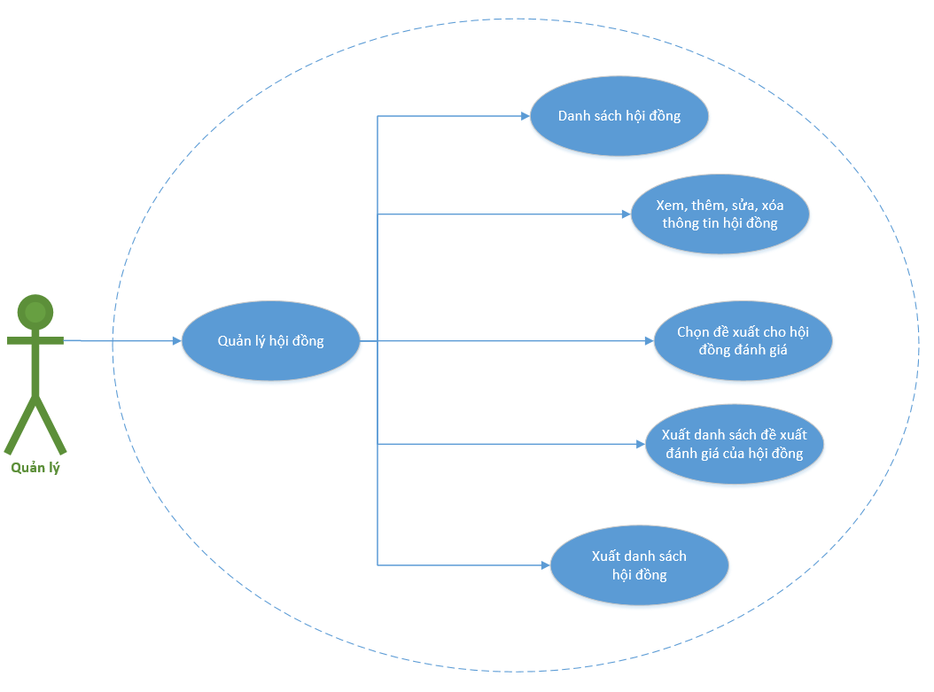

### Thiết kế các chức năng

|  |  |
| --- | --- |
| **Mã chức năng** | **Diễn giải** |
| UC_04.01 | Danh sách hội đồng |
| UC_04.02 | Xem, thêm, sửa, xóa thông tin hội đồng |
| UC_04.03 | Chọn danh sách đánh giá cho hội đồng |
| UC_04.04 | Xuất danh sách đánh giá của hội đồng |
| UC_04.05 | Xuất danh sách hội đồng |
|  |  |

### Mô tả chức năng

a. Tên chức năng

* Quản lý hội đồng

b. Mô tả chức năng

Cho phép người dùng:

* Quản lý danh sách hội đồng: xem, thêm, sửa, xóa
* Chọn danh sách đánh giá cho hội đồng
* Xuất danh sách đánh giá của hội đồng
* Xuất danh sách hội đồng

c. Dòng sự kiện

* Người dùng chọn chức năng Hội đồng. Màn hình hiển thị danh sách hội đồng được phân trang và bộ lọc theo tên hội đồng.
* Thêm, sửa thông tin hội đồng: Người dùng nhấn button thêm mới (thêm). Chọn 1 hội đồng và nhấn button sửa và nhập các thông tin rồi nhấn lưu
  + Nếu dữ liệu hợp lệ hệ thống thêm, sửa thông tin hội đồng và trả về thông báo.
  + Nếu dữ liệu không hợp lệ hoặc lỗi hệ thống hiển thị cảnh báo.
* Người dùng chọn 1 đề tài và chọn button xóa. Hệ thống hiện thị thông báo “Bạn chắc chắn muốn xóa trạng thái này không?”.
  + Nếu người sử dụng chọn có; hệ thống xóa và trả về thông báo.
  + Nếu người sử dụng chọn không; hệ thống hủy bỏ thao tác của người sử dụng.
* Người dùng chọn 1 hội đồng chọn button xóa. Hệ thống hiển thị thông báo “Bạn chắc chắn muốn xóa hội đồng hay không?”.
  + Nếu người sử dụng chọn có; hệ thống và trả về thông báo.
  + Nếu người sử dụng chọn không; hệ thống hủy bỏ thao tác của người sử dụng.
* Người dùng chọn 1 hội đồng và nhấn button danh sách đánh giá. Tích chọn những đề xuất muốn hội đồng đánh giá và nhấn button lưu. Người dùng nhấn buttong xuất execl để tải về file excel danh sách đánh giá của hội đồng.
* Người dùng nhấn button xuất excel để tải về file excel danh sách đề tài

d. Yêu cầu

Tạo, cập nhật được thông tin hội đồng đánh giá

e. Tình trạng trước khi sử dụng chức năng

NA

f. Tình trạng sau khi sử dụng chức năng

Thông tin hội đồng

## Quản lý các kết quả nghiên cứu

### Mô hình chức năng

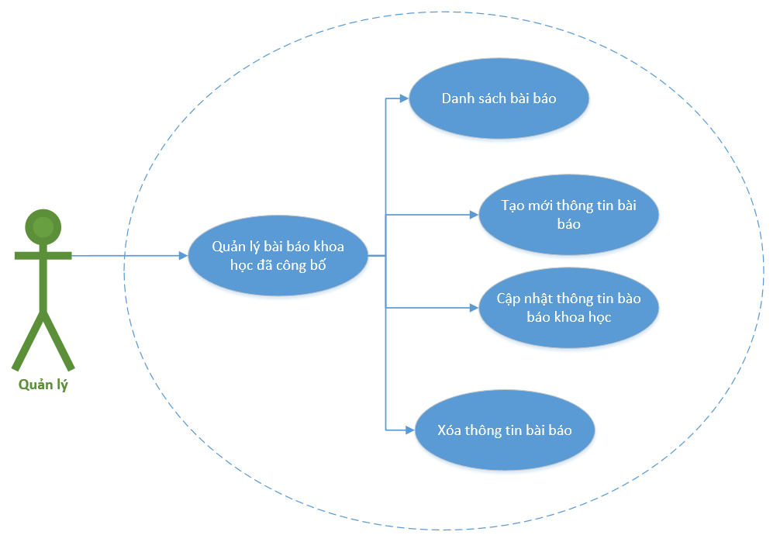

### Thiết kế các chức năng

|  |  |
| --- | --- |
| **Mã chức năng** | **Diễn giải** |
| UC_05.01 | Danh sách bài báo |
| UC_05.02 | Tạo mới thông tin bài báo |
| UC_05.03 | Cập nhật thông tin bài báo |
| UC_05.04 | Xóa thông tin bài báo |
|  |  |

### Mô tả chức năng

a. Tên chức năng

* Quản lý bài báo khoa học đã nghiên cứu

b. Mô tả chức năng

Cho phép người dùng:

* Quản lý danh sách bài báo: xem, thêm, sửa, xóa
* Cập nhật thông tin bài báo

c. Dòng sự kiện

* Người dùng chọn chức năng Lý lịch khoa học. Màn hình hiển thị danh sách bài báo trong tab Bài báo trên tạp chí KHCN.
* Thêm, sửa thông tin bài báo: Người dùng nhấn button thêm mới nhập thông tin và nhấn lưu.
  + Nếu dữ liệu hợp lệ hệ thống thêm, sửa thông tin bài báo và trả về thông báo.
  + Nếu dữ liệu không hợp lệ hoặc lỗi hệ thống hiển thị cảnh báo.
* Người dùng chọn 1 bài báo và nhấn button xóa. Hệ thống hiện thị thông báo “Bạn chắc chắn muốn xóa bài báo này không?”.
  + Nếu người sử dụng chọn có; hệ thống xóa và trả về thông báo.
  + Nếu người sử dụng chọn không; hệ thống hủy bỏ thao tác của người sử dụng.

d. Yêu cầu

Tạo, cập nhật được thông tin bài báo

e. Tình trạng trước khi sử dụng chức năng

NA

f. Tình trạng sau khi sử dụng chức năng

Thông tin bài báo

## Quản lý các đơn vị nghiên cứu trong trường

### Mô hình chức năng

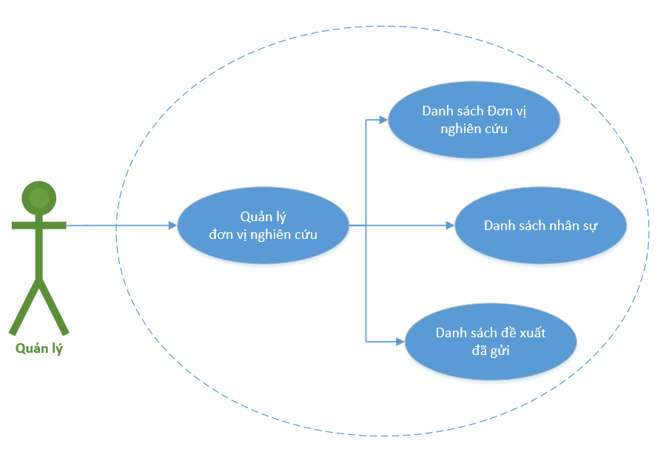

### Thiết kế các chức năng

|  |  |
| --- | --- |
| **Mã chức năng** | **Diễn giải** |
| UC_06.01 | Danh sách đơn vị nghiên cứu |
| UC_06.02 | Danh sách nhân sự trong đơn vị |
| UC_06.03 | Danh sách đề xuất đã gửi của đơn vị |
|  |  |

### Mô tả chức năng

a. Tên chức năng

* Quản lý đơn vị nghiên cưu trong trường

b. Mô tả chức năng

Cho phép người dùng:

* Quản lý danh sách đơn vị nghiên cứu: xem danh sách đơn vị nghiên cứu
* Xem số lượng, danh sách nhân sự của từng đơn vị
* Xem số lương, danh sách đề xuất đã gửi của từng đơn vị

c. Dòng sự kiện

* Người dùng chọn chức năng Đơn vị nghiên cứu. Màn hình hiển thị danh sách đơn vị nghiên cứu trong trường cùng bộ lọc đơn vị nghiên cứu theo tên đơn vị.
* Người dùng chọn vào cột số lượng nhân sự của từng đơn vị để hiển thị danh sách nhân sự của đơn vị đó
* Người dùng chọn vào cột số lượng đề xuất đã gửi của từng đơn vị để hiển thị danh sách đề xuất đã gửi của đơn vị đó

d. Yêu cầu

Liệt kê được danh sách đơn vị phân trang, lọc được đơn vị theo tên đơn vị. Hiển thị được số lượng, danh sách nhấn sự của từng đơn vị. Hiển thị được số lượng, danh sách đề xuất đã gửi của từng đơn vị

e. Tình trạng trước khi sử dụng chức năng

NA

f. Tình trạng sau khi sử dụng chức năng

Danh sách đơn vị nghiên cứu

## Báo cáo, thống kê

### Mô hình chức năng

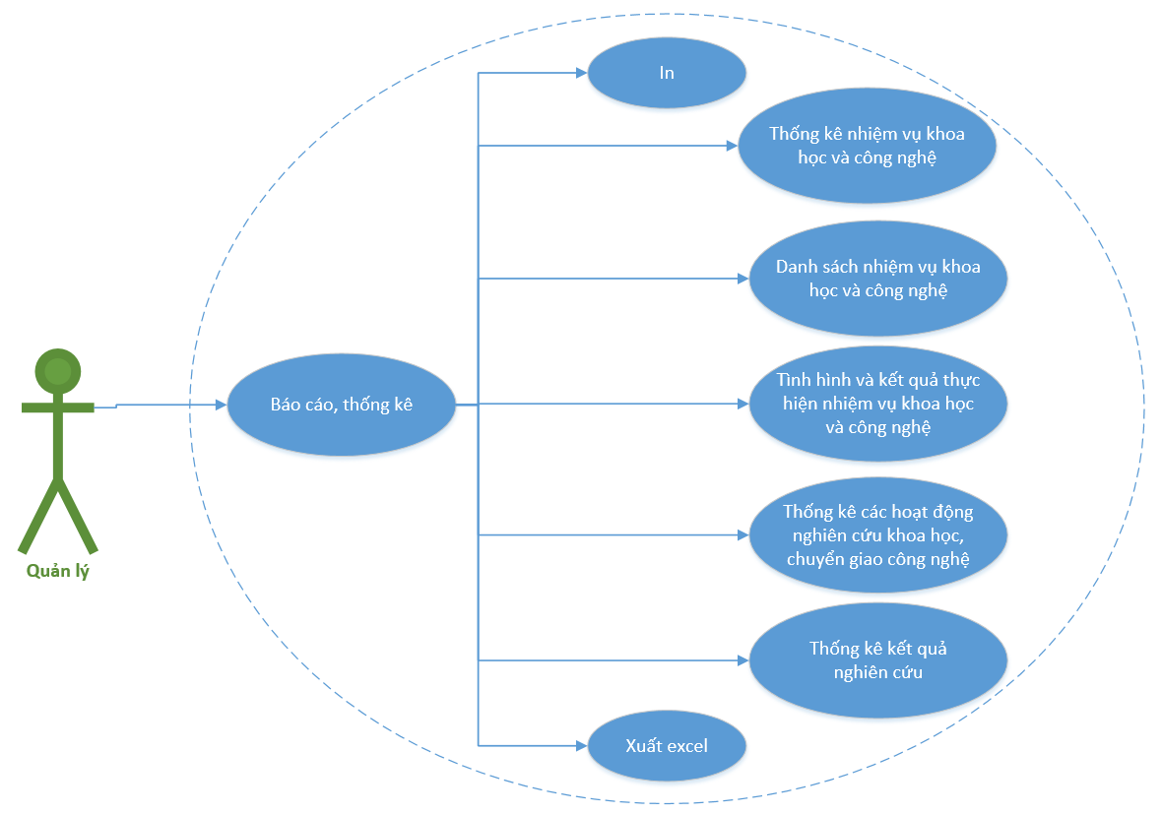

### Thiết kế các chức năng

|  |  |
| --- | --- |
| **Mã chức năng** | **Diễn giải** |
| UC_07.01 | Thống kê nhiệm vụ khoa học và công nghệ |
| UC_07.02 | Danh sách nhiệm vụ khoa học và công nghệ |
| UC_07.03 | Tình hình và kết quả thực hiện nhiệm vụ khoa học và công nghệ |
| UC_07.04 | Thống kê các hoạt động nghiên cứu khoa học, chuyển giao công nghệ |
| UC_07.05 | Thống kê kết quả nghiên cứu |
| UC_07.06 | In báo cáo, thống kê |
| UC_07.07 | Xuất excel báo cáo, thống kê |
|  |  |

### Mô tả chức năng

a. Tên chức năng

* Báo cáo, thống kê

b. Mô tả chức năng

Cho phép người dùng:

* Thực hiện báo cáo, thống kê hoạt động khoa học của nhà khoa học theo các tiêu chí

c. Dòng sự kiện

* Người dùng chọn chức năng báo cáo, thống kê. Màn hình hiển thị bộ lọc báo cáo và các button Tạo báo cáo, in báo cáo và xuất excel
* Người dùng chọn 1 báo cáo đồng thời nhập các thông tin trong bộ lọc rồi nhấn button tạo báo cáo. Hệ thống tự động lọc dữ liệu báo cáo đồng thời hiển thị nội dung báo cáo.
* Người dùng nhấn button in báo cáo để thực hiện in báo cáo hiện tại
* Người dùng nhấn button xuất excel để thực hiện tải file exel báo cáo về máy

d. Yêu cầu

Lọc được các báo cáo theo các tiêu chí; in và xuất được exel báo cáo

e. Tình trạng trước khi sử dụng chức năng

NA

f. Tình trạng sau khi sử dụng chức năng

Nội dung báo cáo